[안전포인트]  1) 부패로 인한 황화수소 가스발생  2) 부패로 인한 황화수소 가스발생  3) 내외부 추락위험 및 가스발생  4) 내외부 추락위험  5) 내외부 추락위험  6) 내외부 추락위험  7) 내부 추락위험 | [업무 흐름도]  유입침사지  스크린  무산소조  호기조  MBR  방류수조  방류  원수저류조 | [관련서류]  P.T.W  Confined Space
1. 목적
하수처리장 하수처리 중 안전기준을 정하여 안전사고를 사전예방.
2. 적용 범위
BNCP Management Camp Part Camp 하수처리장에 적용한다.
3. 용어의 정의
3-1. 유입침사지
하수내의 grit을 제거하여 기계류의 마포, 파손을 방지하기 위한 공정

3-2. 스크린
큰 부유물(나무조각, 비닐, 천조각 등)을 제거하는 장치

3-3. 원수저류조
충격부하 방지 및 처리효율 증대를 위하여 원수균등분할을 주 목적으로 한다.

3-4. 무산소조
질소제거를 주목적으로 한다.

3-5. 호기조
호기성 미생물에 적정한 산소를 공급하여 하수 중에 함유된 유기물질을 분해한다.

3-6. MBR
호기조의 활성슬러지를 분리하여 맑은 처리수만 외부로 방류한다.

3-7. Water Pump
하수를 이송하는 기계

4. 책임과 권한
4-1. 운영지원팀장
하수처리장 하수처리의 안전에 대한 책임을 진다.
4-2. 관리담당자
- 하수처리 중 위험작업에 대한 정보를 HSE팀에 공지한다.
- 근로자에게 안전한 작업을 지시한다.
- 안전하게 작업되고 있는지 확인, 감독한다.
4-3. HSE팀
- 하수처리 중 위험작업에 대한 안전점검을 실시한다..
- 불안전한 하수처리작업에 대하여 작업 중지를 할 수 있다.
5. 작업순서(절차) 및 안전기준
5-1. 원수유입 스크린조
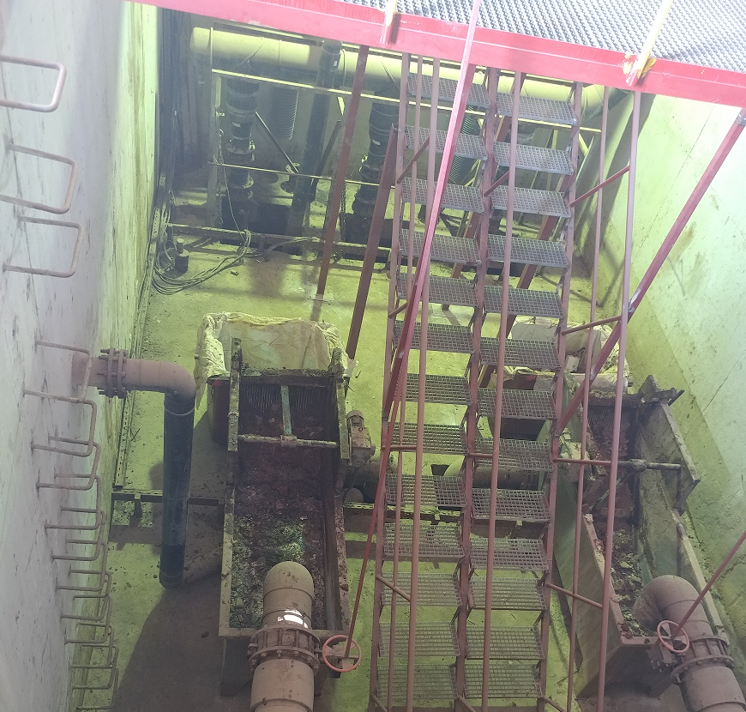
- 청소 및 기타 작업이 예정된 경우 충분한 환기를 실시한다.
- 작업전 작업방법 숙지 및 호흡용 보호구를 착용한다.(착용 전 정상작동유무 확인)
- 작업장소 산소농도를 측정한다.(측정장비 정상작동 유무 확인/18% 이하일 경우 질식사 위험)
- 밀폐공간에서 작업 시 화재 및 폭발의 위험이 있으므로 가연성 물질 사용을 자제한다.
- 응급사항 대비 응급조치 사항을 숙지 한다.
- 작업은 하부 2인 상부2인 4인1조로 작업한다(하부 TCN2인/상부KOR1인, TCN1인)
- 하부 작업자는 작업 시 안전사항을 준수하며, 상부 지원자는 작업자 상태를 수시로 확인하고, 지원업무를 한다.
- 환기
● 환기시 주의사항
-환기장치는 밀폐공간 작업 전 테스트를 해서 정상 작동여부 확인
-작업 전 밀폐공간 내 공기상태를 적정공기 상태로 만들기 위해
충분히 환기
(일반적으로 밀폐공간 체적의 5배 이상의 신선한 공기로 급기)
-작업 중에는 계속적인 환기실시
-환기 시에는 급기구와 배기를 적절하게 배치하여(유해가스 발생원과 반대방향에 설치)
-급기부는 깨끗한 공기가 들어올 수 있는 위치에 설치(배기부와 떨어져서 설치)
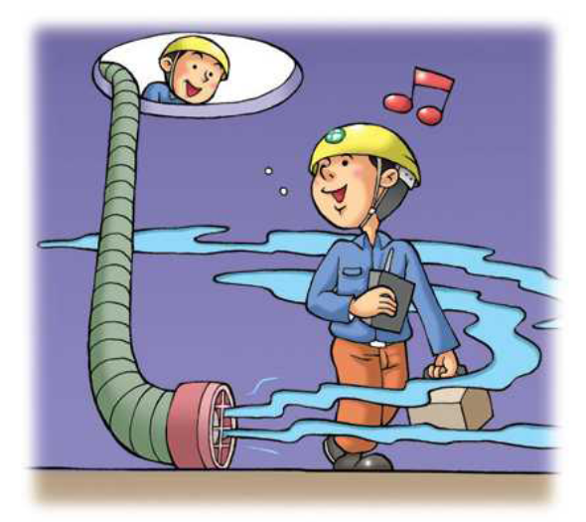

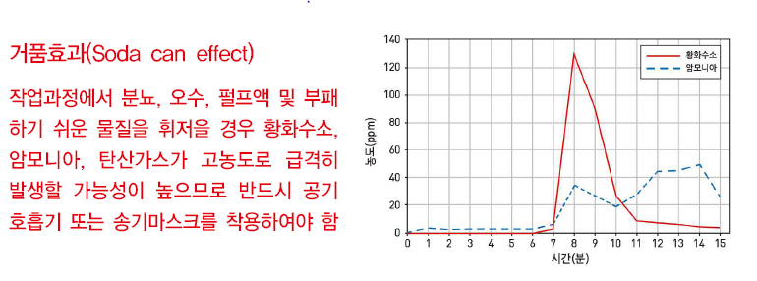
5-2. 원수저류조
- 매일 환기펜이 정상적으로 작동하는지 확인한다.
- Water Pump 인양 시 추락 및 전도를 방지하기 위해 안전밸트고리를 착용 후 작업한다.
- 작업은 2인1조 및 3인1조로 작업한다.
5-3. 무산소조 및 호기조(생물 반응조)
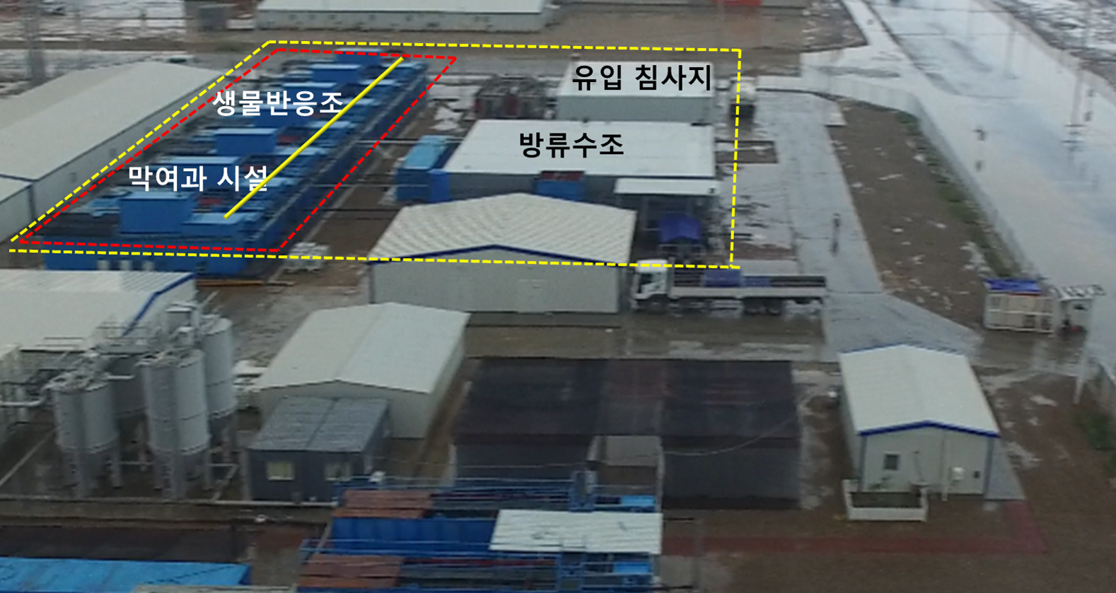
- 점검 및 청소 시 추락 및 전도를 방지하기 위해 안전밸트고리를 착용 후 작업한다.
- 작업장의 평활도 및 장애물 유무를 확인한다(전도의 위험 방지)

5-4. MBR(막여과 시설)
- 이물질 유입이 없는지 매일 확인한다.
- Pump 가동 차압을 수시로 확인하며, 차압이 기준 설정치 보다 높으면 CIP를 실시한다.
◈ CIP 작업 시 주의사항
- 작업은 3인1조가 되어 진행한다.
- 약품용해 및 투입 시 튈 우려가 있으므로 고글 및 화학용 장갑 등 안전장비를 착용한다.
- 약품투입 농도를 정확히 한다(다량의 가스발생 및 막 손상 방지)
- 작업 종료 후 빈 말통 등을 이격 보관한 후 적정 폐기한다.
5-5. Water Pump/방류
- Water Pump 인양 시 추락 및 전도를 방지하기 위해 안전밸트고리를 착용 후 작업한다.
KEY POINT
- 유지, 보수 작업 사항 발생시 HSE팀 및 운영팀간 의사소통을 최우선으로 하며, 한국인 담당자는 작업 시작 전, 준비 과정에서부터 종료 확인시 까지 상호 입회하에 작업을 시행하여야 한다.
- 밀폐공간 작업 등 사유발생시 반드시 안전팀 및 해당팀에 서면 보고하고, 관련 제반 준비사항을 확인 후 작업에 임한다.
- 호흡용 장비는 수시로 이상유무를 체크하고 지정된 장소에 항시 비치한다.

